การส่งเสริมและบริหารจัดการองค์กรปกครองส่วนท้องถิ่นให้เป็นองค์กรสุขภาวะ (Happy Workplace)
Happy Heart
การส่งเสริมให้เกิดความเกื้อกูลกันในองค์กร

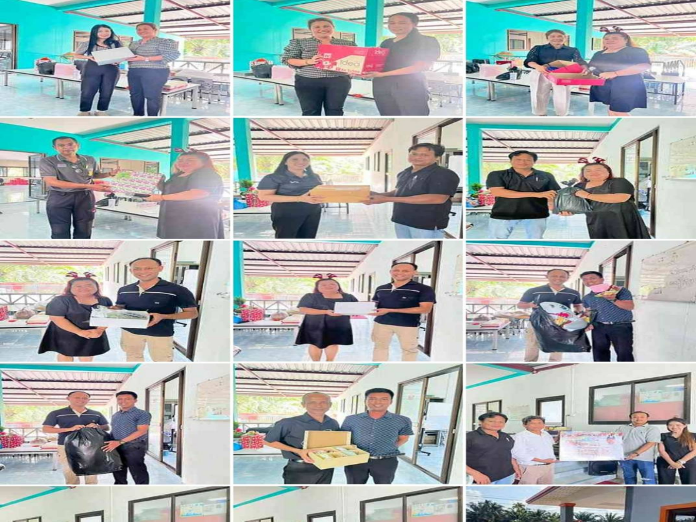
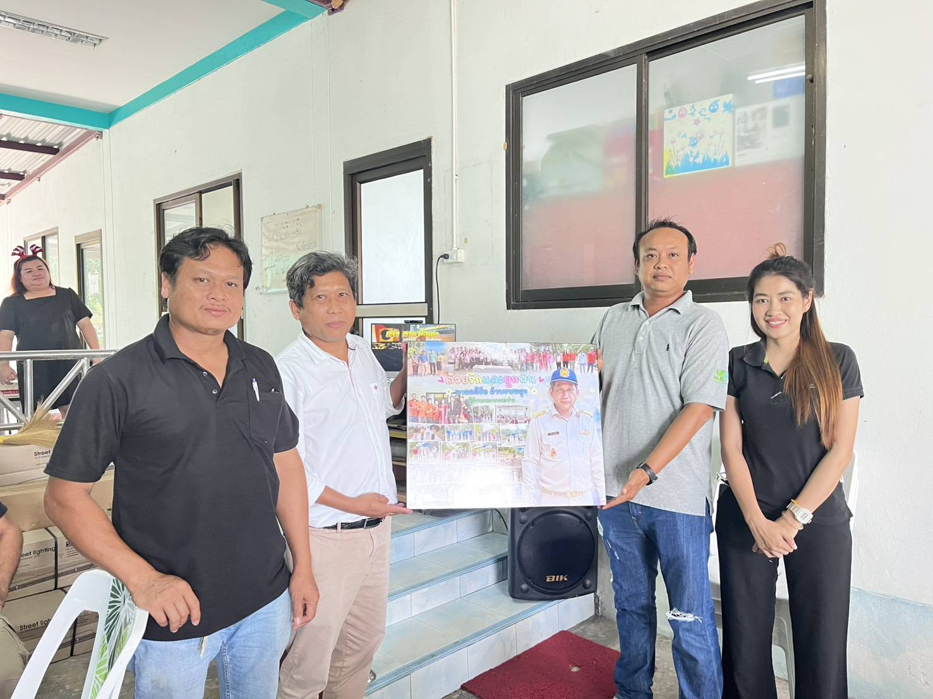

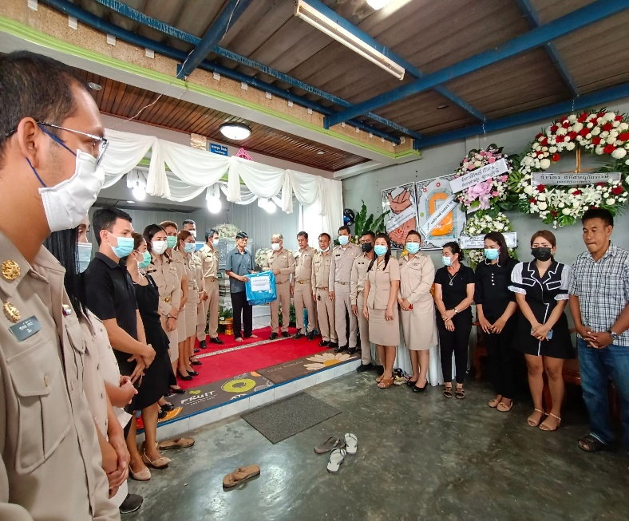

1.การจัดงานแลกของขวัญวันเทศกาลปีใหม่ การมอบของขวัญ
2. การร่วมเคารพศพมอบพวงหรีดไว้อาลัยกับญาติเจ้าหน้าที่ในองค์กร
3.การมอบของที่ระลึกให้ผู้ที่ย้าย/โอน/ลาออกจากราชการ

